Дата 07.09.2020
Группа: АДП-12
Предмет: МДК 01.01
Тема 1.1: Механическая кулинарная обработка овощей ,плодов и грибов.
Преподаватель: Кречетова Анна Григорьевна
Почта: akre4etova@yandex.ru

Задание: 1) Прочитать материал.
2) Кратко законспектировать.
Первичная переработка плодово-ягодного сырья
Мойка
Проводят ее для удаления с поверхности сырья загрязнений, механических примесей, ядохимикатов и микроорганизмов. Иногда сырье моют в два приема: в начале технологического процесса, что облегчает инспектирование, и после сортировки и инспектирования (ополаскивание под душем). Мойку проводят в холодной проточной воде, быстро, чтобы предотвратить переход растворимых веществ в воду. Механические повреждения плодов при мойке нежелательны, так как это способствует потере растворимых веществ.Вода должна быть чистой, прозрачной и всегда свежей.
Яблоки на завод доставляют чаще всего навалом на самосвалах или бортовых автомашинах, которые разгружают с помощью авторазгрузчиков ГУ АР, ППА или других в приемный бункер с водой. В бункере удаляются тяжелые примеси (камни, комки земли и т.п.), и плоды предварительно моются. Из бункера гидротранспортером плоды подаются к ковшовому транспортеру, а затем в моечную машину.
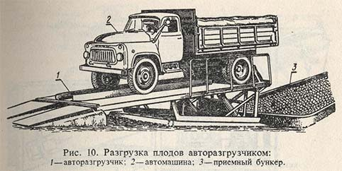
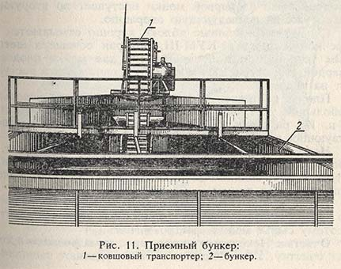
Яблоки и другие устойчивые к механическим повреждениям плоды моют на барабанной моечной машине КМ-1. Сырье поступает из приемного лотка в барабан. При вращении барабана плоды перебрасываются лопастями из первого барабана во второй, а затем в третий, и при выходе из него их ополаскивают водой из душа. Производительность машины 2,5-3 т в 1 ч. Более совершенными мойками являются унифицированные вентиляторные моечные машины КУМ-1 и КУВ-1 производительностью 3 и 10 т в 1 ч. Сырье скребковым или винтовым транспортером непрерывно загружают в ванну, где воздухом, продуваемым вентилятором, создается бурление воды. Затем сырье из ванны транспортером подается к разгрузочному лотку, где оно ополаскивается водой из душевого устройства.
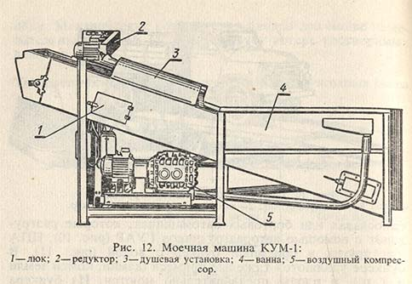
Нередко для более тщательного удаления грязи с плодов сырье из первой мойки поступает во вторую, а затем уже на последующую операцию. Сильно загрязненные яблоки хорошо отмываются на моечной машине Т1-КУМ-Ш, которая оснащена щеточным устройством и предназначена для мойки плодов с твердой структурой. Из моечной машины яблоки поступают на инспекцию.
Плоды косточковых и ягоды привозят на заводы в небольшой таре: ящиках, корзинах, решетках, бочках и т.п. Их разгружают вручную или с помощью соответствующих машин и направляют на мойку. Нежные ягоды малины, ежевики, земляники направляют на переработку без мойки. В отдельных случаях (при сильном загрязнении ягод) их моют холодной водой под душем. После мойки плоды и ягоды немедленно направляют на дальнейшую переработку: с них смыт восковой налет, и поэтому сырье может быстро загнить.
Очистка
Некоторые ягоды перед измельчением проходят очистку. У земляники и малины удаляют чашелистики, а у вишни –плодоножки.
Плодоножки удаляют на специальной машине М8-КЗП
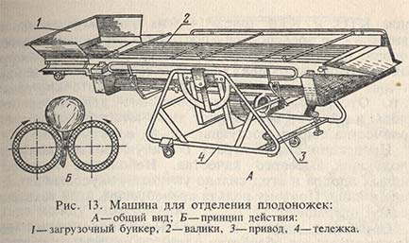
Инспекция
Инспекция - технологическая операция, при которой визуально устанавливают пригодность сырья для данного вида переработки и одновременно удаляют плоды. Инспекцию проводят, как правило, после мойки на ленточных транспортерах КИТ или ТСИ. Для яблок и айвы более широко применяют роликовые транспортеры типа КТО и КТВ , на которых плоды при движении по транспортеру постоянно переворачиваются и хорошо просматриваются со всех сторон. На транспортерах удаляют высохшие, гнилые и заплесневелые плоды и ягоды, а также различный сор: листья, веточки, траву и т.п. Отсортированные, непригодные для переработки плоды и весь сор взвешивают для учета при установлении количества сырья, поступившего на измельчение.
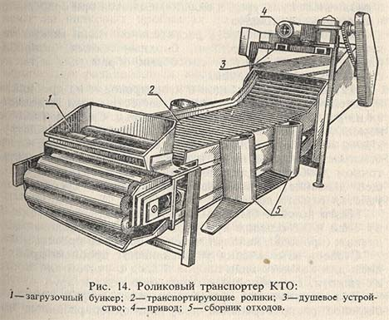
Инспекция сырья играет большую роль в получении продукции высокого качества. Небольшое количество гнилых плодов и ягод сильно ухудшает вкусовые качества сока. Поэтому нельзя пренебрегать этой технологической операцией.
Обработка плодов и ягод перед извлечением сока
Предварительная обработка плодов и ягод необходима для получения максимального выхода сока. Каждый вид сырья имеет свои особенности предварительной подготовки.
Выделение сока из сырья зависит от проницаемости протоплазмы. При свертывании белков протоплазма теряет способность удерживать сок. Пектиновые вещества, входящие в состав клеток, оказывают большое влияние на водоудерживающую способность растительных тканей, на коллоидную систему клеток. Форма и количество пектиновых веществ не одинаковы в различных культурах и сильно меняются при созревании и перезревании плодов.
Нарушить целостность растительной ткани можно механическими, термическими, биохимическими, микробиологическими и другими способами обработки, а также сочетанием этих методов.
Измельчение плодов и ягод проводят на дробилках и измельчителях. Наибольшее количество сока выделяется из равномерно раздробленного сырья. Слишком мелкое измельчение дает мезгу, которая забивает поры фильтрующих материалов и плохо прессуется. Сок из такой мезги отжимается только из ее наружных слоев. При недостаточном дроблении для извлечения сока необходимо большее давление, и все равно из крупных кусочков не удается отжать весь сок. Мезга должна быть рыхлой и однородной, состоящей из сока и небольших кусочков плодов, обеспечивающих дренаж (проходы, каналы) мезги во время ее прессования.
Степень измельчения устанавливают пробным дроблением для каждого вида плодов и ягод с учетом плотности их мякоти, способности к отделению сока и др. Для измельчения плодово-ягодного сырья наиболее широкое распространение получили однобарабанные ножевые дробилки КДВ производительностью 2-3 т плодов в 1 ч, КДП-ЗМ и КДП-4М производительностью 8 т в 1 ч (две последние обеспечивают хорошее равномерное измельчение, если плоды одинакового размера).
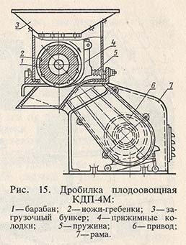
Степень измельчения плодов и ягод зависит от зазора между барабаном и прижимными колодками. Расстояние между барабаном и колодками дробилки устанавливают с таким расчетом, чтобы плоды яблок, айвы и груш в технической спелости были измельчены на кусочки размером 2-5 мм. Таких кусочков должно быть не менее 70% от общей массы мезги. Лежалые и перезревшие плоды с мягкой мякотью рекомендуется измельчать на частички размером 6-10 мм, плоды косточковых и ягоды - около 10 мм.
Ягоды клюквы, брусники, черники, голубики раздавливают на валковых дробилках до образования трещин в оболочке. Если ягоды этих культур перезрели, их прессуют без измельчения. При измельчении плодов вишни следят за тем, чтобы количество раздавленных косточек не превышало 20%. Ядро косточек содержит гликозид амигдалин, который в процессе переработки и хранения вишневого сока может гидролизоваться с образованием синильной кислоты. Косточки вишни не удаляют, так как, находясь в мезге, они облегчают прессование. Обычно при измельчении расстояние между валками дробилок устанавливают для ягод 1-3 мм, вишни - 5-7 мм, яблок - 10-30 мм. При переработке плодов и ягод для получения не только сока, но и семян необходимо более тщательно следить за работой дробилки. В дробилке КДП-4М расстояние между барабаном и колодками регулируют с учетом крупности семян так, чтобы они не дробились.
В последнее время широкое применение в плодово-ягодном виноделии нашли дисковые измельчители: плодорезка КПИ-4, дробилки ВДР-5 и ДДС-5. Дисковые дробилки хорошо сочетаются со шнековым прессом Для отжатая сока. Дробилка ВДР-5 имеет регулировочное устройство, обеспечивающее оптимальное измельчение любой партии плодов. В дробилке КПИ-4 более широкий диапазон размеров измельчения плодов.
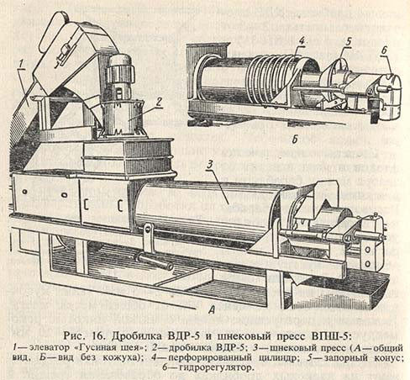
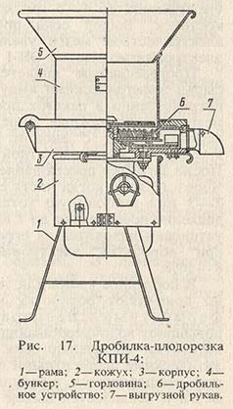
В мезге при соприкосновении с воздухом более интенсивно происходят окислительные процессы, развиваются микроорганизмы. Поэтому сразу же после измельчения плодов и ягод в мезгу вводят сернистый ангидрид из расчета не более 100 мг на 1 кг. Если сок будут использовать для изготовления кальвадоса, крепких плодовых напитков или плодового спирта, сульфитацию не проводят.
Увеличить выход сока можно вибрационной обработкой. Для этого вначале сырье загружают в вибрационное устройство, затем дробят и прессуют. Вибрация повреждает клетки плодов, в результате чего выход сока увеличивается на 8-10% по сравнению с дроблением без предварительной вибрации. Повышение пористости мезги также способствует увеличению выхода сока. К мезге прибавляют различные инертные вещества: кизельгур, перлит, древесную стружку и др.
Сок из яблок, груши, айвы, малины, вишни, земляники, ежевики, красной смородины и облепихи отжимается сравнительно легко. Поэтому мезгу этих культур можно сразу после измельчения плодов и ягод направлять на прессование. Однако предварительная обработка мезги также желательна и для них. Из других плодов и ягод сок отжимается с трудом, а из мезги черной смородины и кизила, например, без специальной подготовки вообще нельзя его получить.
Некоторые виды сырья содержат значительное количество коллоидов, которые повышают вязкость сока, и поэтому он трудно отпрессовывается. Если растительную ткань подвергнуть электрическому воздействию, то в протоплазме происходят необратимые изменения, коагуляция белковых веществ. Протоплазма у различных плодов и ягод различается по строению, поэтому и чувствительность к воздействию током у разных плодов и ягод неодинакова. Яблоки, слива, вишня обладают большей токоустойчивостью, чем ягоды, т.е. для коагуляции их белковых веществ требуется меньшее время обработки.

Для удобства применения препаратов все сырье разделено на три группы: I группа - плоды семечковых (яблоки, груши, айва, рябина); II группа - ягодные и вишня; III группа - косточковые (кроме вишни) и шиповник.
Плоды косточковых и шиповника (сырье III группы) обрабатывают следующим образом. В измельченное сырье добавляют воду: для сливовых плодов и кизила 15-20%, для шиповника 30-50% массы плодов. Затем мезгу подогревают до 80-85° С: сливовые в течение 10 мин, кизил 15 мин, шиповник 20 мин. После прогревания мезгу охлаждают до 45-50° С, добавляют требуемое количество ферментного препарата и проводят ферментацию в течение 3-6 ч. В период ферментации поддерживают температуру 45-50° С. Конец ферментации определяют в лаборатории по вязкости вискозиметром или визуально по степени прозрачности сока и скорости его фильтрации.
Тепловая обработка. При нагревании сырья белковые вещества протоплазмы коагулируют, проницаемость клеток повышается, в результате увеличивается выход сока. Нагревание уменьшает вязкость сока, способствует переходу красящих и ароматических веществ из кожицы и мякоти в сок.
Режим и способ нагрева тщательно подбирают для каждого вида плодов и ягод. Длительное нагревание при высокой температуре способствует экстрагированию (извлечению) дубильных веществ, увеличивает содержание растворимого пектина. В результате этого ухудшается вкус сока и затрудняется прессование и фильтрация. При высоких температурах возможно потемнение сока. Чаще всего сырье нагревают до 60-70° С. Лучше прогревать плоды и ягоды не в воде, где теряются растворимые вещества, а обрабатывать паром в шнековом подогревателе или на ленточном шпарителе-бланширователе.
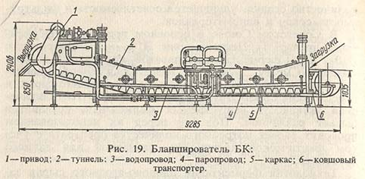
Тепловым способом обрабатывают плоды и ягоды алычи, вишни, сливы, рябины, черной смородины и черники. Подогревают целые плоды и ягоды или мезгу. Сырье насыпают на ленточный шпаритель в один слой и обрабатывают острым паром: плоды в течение 3-4 мин, ягоды 20-30 с. Мезгу подогревают в мезгоподогревателях типа БРК-ЗМ производительностью 5-20 т или ППНД-10 производительностью 10 т в сутки. Можно использовать емкости с паропроводом в виде змеевика или острый пар (пар под давлением).
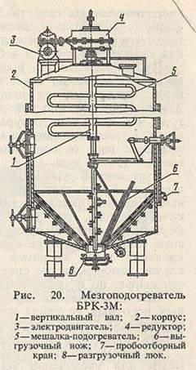
Продолжительность нагрева плодов алычи, сливы и ткемали в мезгоподогревателях или приспособленных емкостях 15-20 мин при 80-85° С. Нагревают до растрескивания кожицы значительной части плодов. Остальные плоды и ягоды, а также мезгу нагревают в мезгоподогревателях до 60-70° С и выдерживают при этой температуре 10 мин.
Подогревание значительно увеличивает выход сока. Например, у непрогретых абрикосов выход сока около 6%, а обработанных горячим паром - 70%; у кизила без подогревания сок вообще не выделяется, после прогревания в течение 5 мин при 80° С выход сока около 70%. Однако тепловая обработка может вызвать нежелательные изменения сока, поэтому ее применяют лишь в случаях, когда нет возможности обработать мезгу пектолитическими ферментами или ее настаиванием с подбраживанием. Если плоды и ягоды перерабатывают для получения сока и семян, тепловая обработка сырья вообще недопустима.
Обработка замораживанием. При замораживании плодов и ягод в клетках и межклетниках плодовой ткани образуются из свободной воды сырья кристаллы льда, занимающие больший объем, чем вода. Поэтому они разрывают оболочки клеток. Низкие (отрицательные) температуры, как и высокие, вызывают денатурацию (изменение естественных свойств) протоплазмы. При кристаллизации воды клетки обезвоживаются. Все это приводит к тому, что сок из замороженного сырья после его оттаивания выделяется легко и в большом количестве.
Продолжительность выдержки замороженного сырья не влияет на выход сока. Поэтому, как только плоды и ягоды замерзнут, их направляют на размораживание. Замораживать можно при любой отрицательной температуре; чем ниже температура, тем быстрее идет замораживание. Размораживание на воздухе длится около суток, в холодной воде (в соотношении 1 часть ягод и 2 части воды) - 15-20 мин.
Этот способ длительный и стоимость замораживания высокая. Кроме того, при медленном оттаивании дубильные вещества окисляются с потемнением и ухудшением качества сока, так как замораживание не разрушает ферментов. Поэтому специально для увеличения выхода сока замораживание не применяют. Его используют для хранения ягод, например клюквы, брусники. В этом случае замораживание способствует не только сохранности сырья, но и увеличению выхода сока. При запаздывании с уборкой урожая и неблагоприятных погодных условиях возможно замораживание яблок на деревьях. Такие плоды необходимо быстро дефростировать (оттаять) и немедленно переработать.
Из рассмотренных методов предварительной обработки мезги для увеличения выхода сока наиболее широко применяют электроплазмолизаторы и повышение пористости - для яблок и обработку пектолитическими ферментными препаратами - для большинства плодов и ягод.
При переработке плодов и ягод на сок и семена для питомников сок отжимают так, чтобы не вызвать деформацию семян. Удельное давление на мезгу при отжиме сока из груш должно быть не выше 0,8 МПа, из яблок - 1,0-1,2 МПа. В каждом конкретном случае проводят пробное прессование.
При извлечении сока на корзиночных прессах дно накрывают салфеткой, концы которой выводят на край корзины. Затем нагружают мезгу до половины корзины, кладут дренажный круг и мезгу доверху. Мезгу закрывают концами салфетки, накладывают прессующую доску и несколько рядов дубовых брусьев и приступают к прессованию. Давление, как и в пакпрессах, увеличивают постепенно до прекращения выделения сока. В корзины можно закладывать 2-4 пакета, переслаивая их дренажными решетками.
Толщина слоя мезги в корзиночных прессах большая, поэтому и выход сока здесь меньше, чем в пакпрессах. Салфетки, которые используют для отжатия сока в пакпрессах или на винтовых корзиночных прессах, промывают и пропаривают не реже одного раза в смену. Сок, отжатый на пакпрессах, значительно чище сока, отжимаемого на других прессах. Однако пакпрессы отличаются высокой трудоемкостью: ручная загрузка и выгрузка пакетов, мойка использованных салфеток.
В настоящее время для отжатия сока применяют шнековые прессы непрерывного действия, специально сконструированные для яблок. Наиболее широко применяют прессы ПНДЯ-4, ВПО-5, ВПО-10 и ВПШ-5, производительность которых соответственно 4; 5; 10 и 5 т в 1 ч (при переработке яблок).
Для получения сока из рябины и дикорастущих яблок и груш, кроме указанных плодовых прессов, можно использовать и виноградные шнековые прессы. Для других видов сырья виноградные шнековые прессы не применяют, так как они сильно перетирают мезгу, ухудшая ее прессование.
Перед включением пресса ПНДЯ-4 в работу необходимо заполнить мезгой весь бункера. Толщина слоя мезги в бункере над транспортирующим шнеком не менее 200 мм.
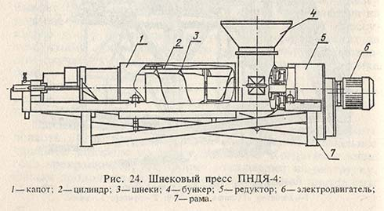
Для устойчивости работы шнековых прессов в самом начале необходимо в цилиндре с камерой сформировать пробку из яблочной выжимки. Для этого включают пресс, закрывают выход из цилиндра регулировочным конусом и при давлении в гидросистеме 2,5-3 МПа заполняют бункер ранее полученной выжимкой, затем поднимают давление до 3,5-4 МПа. После этого отводят конус от барабана на 25-35 мм и подают мезгу. Если выжимки нет, пробку делают из свежей мезги в процессе отжатия и получения выжимки.
При работе бункер загружают мезгой непрерывно, не допуская его разгрузки. При неравномерной подаче мезги уменьшается производительность пресса и снижается выход сока. Ежедневно после работы пресс тщательно моют, но пробку из выжимки в предконусной части оставляют.
Отдельные плоды и ягоды сразу же после измельчения и почти все виды плодово-ягодного сырья после предварительной обработки мезги (например, подбраживания) легко отделяют сок. В таких случаях для увеличения общего выхода сока и повышения производительности прессов рекомендуется перед прессованием отделять сок от мезги на стекателях периодического действия системы Бодянского или непрерывного действия ВССШ-10, ВССШ-20, ВСП-5 производительностью 10, 20 и 5 т в 1 ч. При этом получают сок-самотек, который объединяют с соком из-под пресса.
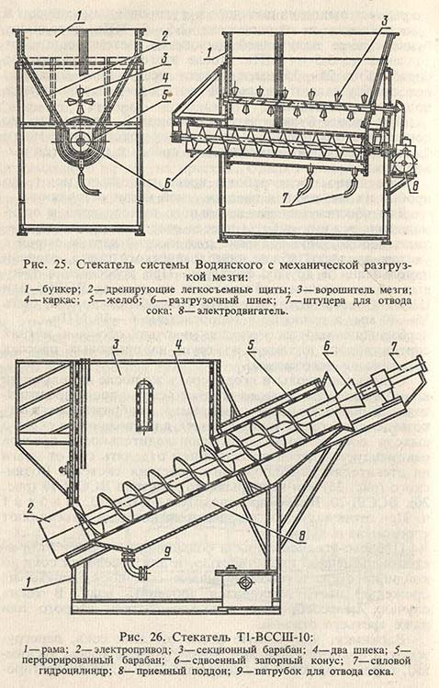
Свежеотжатый сок быстро портится, поэтому сок всех фракций сульфитируют. Сульфитацией называется добавление в сок сернистого ангидрида или раствора сернистой кислоты. Общее количество сернистого ангидрида должно быть в пределах 50-100 мг на 1 л сока, в зависимости от микробиологического его состояния и температуры окружающей среды. Чем больше микробов и выше температура, тем больше должна быть концентрация сернистого ангидрида.
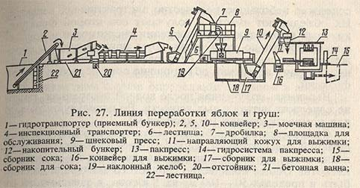
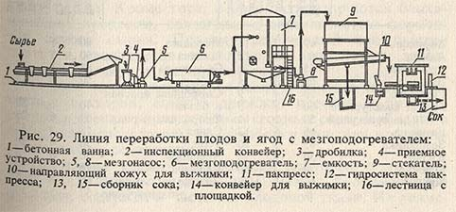
Полученный сок процеживают через ткань для удаления крупных частичек мякоти, а затем осветляют отстаиванием, сепарированием (на центрифугах) или фильтрацией. Количество полученного сока учитывают в декалитрах, содержание в нем сахара (по инвертному сахару) и кислот (в пересчете на яблочную кислоту) - в килограммах. Выход сока зависит от вида культуры, сорта, степени зрелости плодов и ягод, способа извлечения сока и т.п.
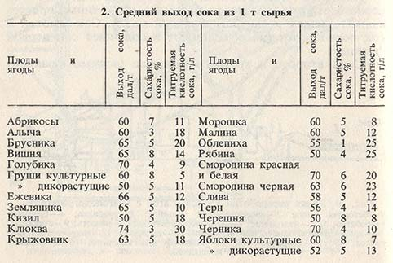
Сахаристость и кислотность полученного сока в каждом конкретном случае определяют анализом в лаборатории перерабатывающего предприятия. Полученные данные используют для расчетов при дальнейшей переработке сока. В связи с тем, что при извлечении сока могли применять экстрагирование растворимых веществ водой, общий выход сока рассчитывают по кислотности. За основу берут кислотность сока первой фракции.

